﻿
自己紹介
こんにちは
「ほっとわんだーアイマスク」にご興味を持って頂き、ありがとうございます！
犬グッズハイビの小林りみと申します
私は元々専業主婦で、趣味のミシンを使ってワンちゃんグッズを手作りし販売していた所から
たった一人のお客様がキッカケで
この犬用ほっとアイマスクを開発し、起業を始めました
クラウドファンディングに挑戦したり、インスタグラムからも注目をいただいております
現在では動物病院、サロン、ショップ様 全１１店舗にお取扱いをいただいていて
導入後の3ヶ月で２４個販売を達成した店舗もいらっしゃいます

皆様は、人間用の 小豆を使ったアイマスクはご存知でしょうか？
あれの犬用バージョンをイメージしていただくとわかりやすいかもしれません

開発ストーリー
この商品のキッカケとなったお客様は、涙やけの悩みを抱えておりました
病院で診察をしてもらった所、獣医師さんに「目を温めてくださいね」と指示をもらって
ホットタオルを使用していたそうなのです。
でも、出来立ては熱々、少しぬるくなると一気に温度が冷えてしまうので
十分に目を温めてあげられなかったのです
人間用の小豆アイマスクを使ってみても 体の小さなワンちゃんにはとても大きくて、重たく負担がかかる状態でした
そこで、私に相談をしていただいた事がキッカケで ワンちゃんサイズの犬用小豆アイマスクをハンドメイドで作ってみたのです
実際に、数名の獣医師さんから 商品のアドバイスをいただき改良を重ねて
治療を対象とした子に向けて
より確実に、効果を実感できるように進化した商品、
「ドクターモデル」としてこの商品が完成しました

購入者の声

この犬用アイマスクで、ワンちゃんの目元を温めることで
目の皮脂腺(マイボーム腺)に詰まった脂を溶かしてあげることができます
主な症状は
涙やけ、流涙症、ドライアイ、マイボーム腺機能不全、鼻涙管閉塞症（びるいかんへいそくしょう）、などの
治療をサポートするアイテムとしてご使用いただけております
（通院の子 ビフォーアフターの写真を表示）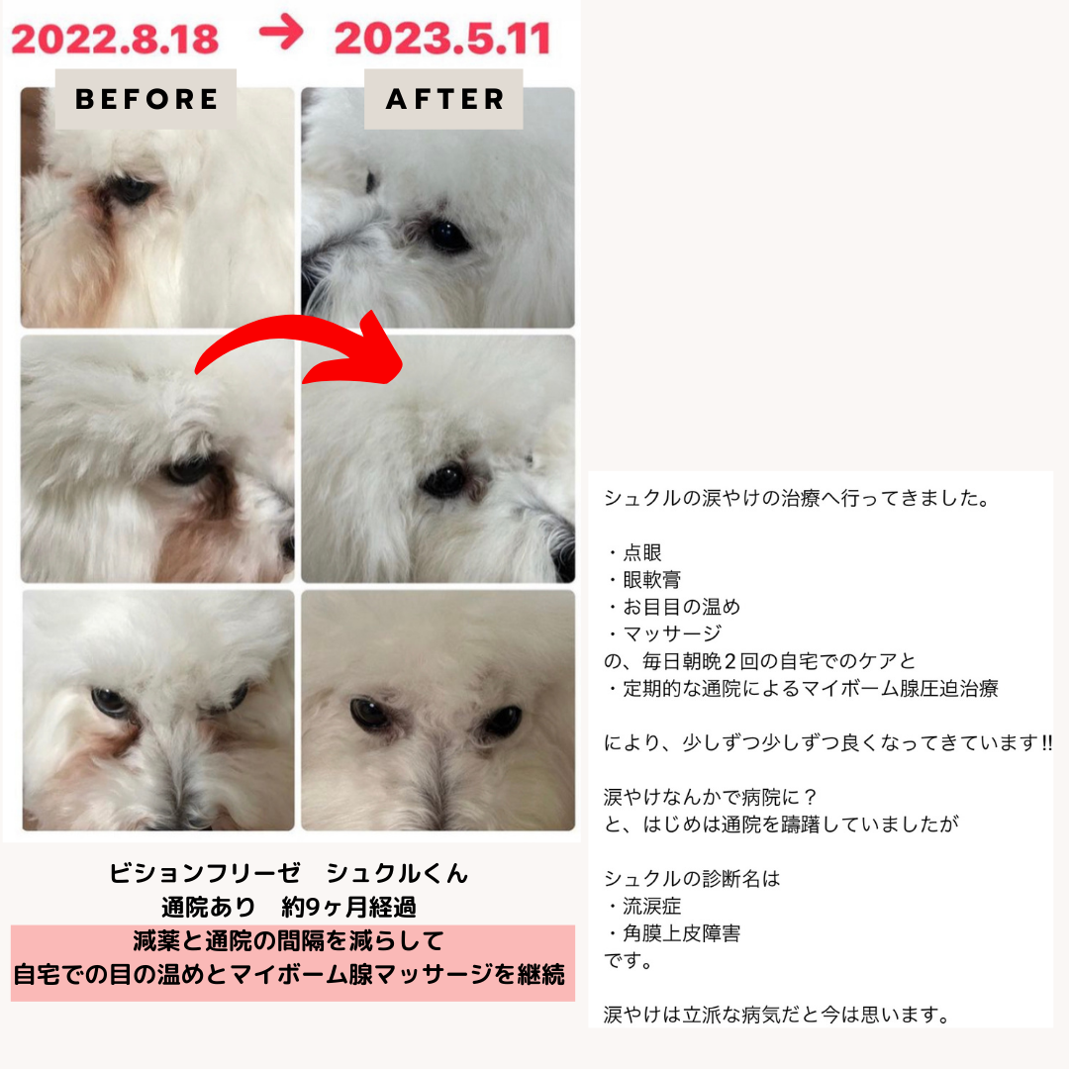
獣医師さんに処方薬やお手入れのご指導をいただきながら
患者様が 自宅でできるホームケアとして取り入れて いただいています

または病院には通っていないけど涙やけが気になっている飼い主様が
このアイマスクを使用してみたところ、
約１〜２ヶ月で目元が綺麗になっていって
効果を実感いただいた というご報告も上がっております（ビフォーアフターの写真を表示）
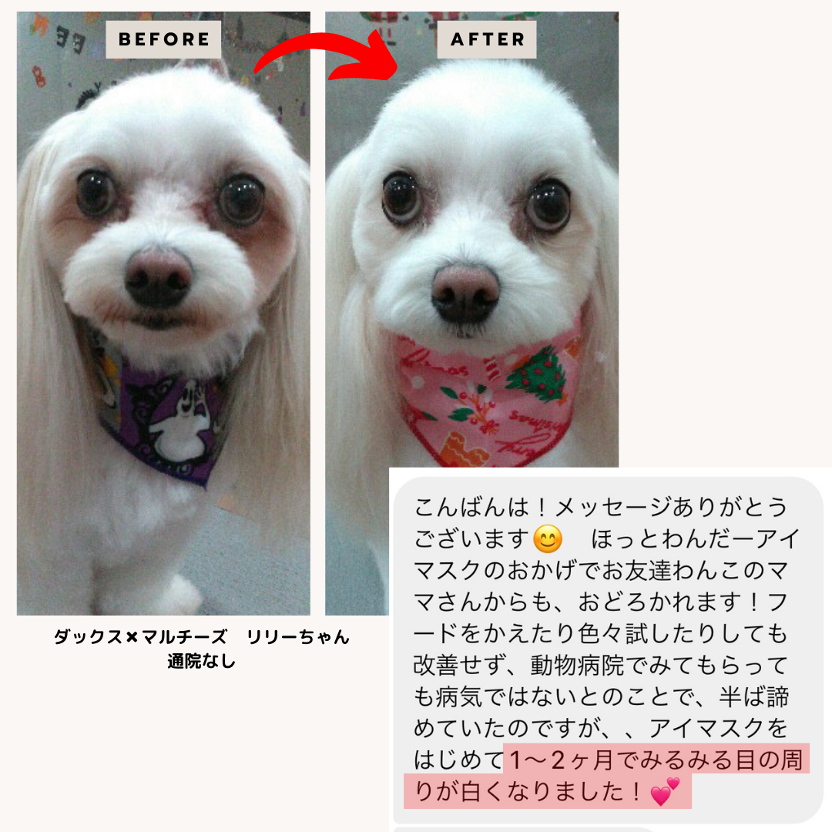
特にご使用いただいているのは
トイプードル、マルチーズ、ヨークシャーテリア、チワワ、シーズー
体が小さくて毛の長い犬種に需要が高い商品です
ワンちゃんも、温かいとわかると そのまま眠ってしまう子もいたり
アイマスクをしている姿が可愛い♡ということもあって
特に悩みの無い健康な子でも、日頃の予防やコミュニケーションの一環として取り入れてくださっているお客様もいらっしゃいます

具体的な商品の説明
使い方は
耐熱皿にアイマスクを乗せ電子レンジ５００wで２０〜３０秒加熱していただくと
中身の小豆が、約１０分くらい温かさが持続していますので
その間にワンちゃんの目に優しく乗せて１〜５分ほど目元を温めてあげます
目を温めた後に パチパチ瞬きを３０〜50回 マッサージを行うとより溶けた油が排出されて効果的です
アイマスクの特徴は５つ
形 犬のマズルに合わせたアーチ形状
横広で 目尻までしっかり両眼を包みこむ大きさです
温度
温度の持続時間は ホットタオルの２倍以上です！
皮脂腺（マイボーム腺）の溶ける温度を40℃以上で５分と想定して
油が溶けるために効果的な時間が約１０分持続しています
（温度テストグラフを表示）
中身
水分たっぷりの小豆が１００％使用！
穀物や豆類の中でも、小豆は特に水分量が多い種類とされています
小豆から出る蒸気の湿熱で、目を保湿しながら温めてくれます
繰り返し使用150回 または１年間ご使用いただけます
鉱物（セラミック）を使用していないので、万が一、壊されて飲み込んでしまっても毒性はありません。
素材
抗菌防臭の素材を使用しています！赤ちゃんや医療にも使える優しいガーゼ生地を使用し通気性抜群です
また電子レンジによる火災のリスクを抑えるため 生地から糸まで 全て熱に強い素材を使用しています
機能
熱源になる小豆が直接目に当たらないように、本体の中央がくぼんでいる作りになっています
目全体を覆って、この窪みによる 空間で温めてあげることができるので
火傷や圧迫のリスクを抑えた安全設計です
このアイマスクは類似品から守るため、商標登録と特許を出願中です

サイズはSS・S・M・L・XLの５サイズ
お取扱店様は業販価格で仕入れて頂き
お客様への販売価格は２７５０円（税込）で販売して頂きます
小型犬の需要がほどんどかと思いますので
おすすめの初回導入セットをご用意しております！
セットの内容や価格について、詳しくはお手持ちの資料をご参照ください

ご購入方法は
販売店様専用の窓口となる公式LINEをご用意しています
この窓口LINEにお友達追加していただくと（QRを表示させる）
自動的に購入するサイトのリンクが届きますので
スマホからネットショップの感覚でご注文を行っていただくことができます
商品がお手元に届きましたら お店にすぐ並べられる「展示セット」を同封いたしますので
ぜひこちらをご活用ください！（写真を表示させる）

商品を通して実現したいビジョン
この商品を販売しているうちに、涙やけに悩んでいる飼い主さんとワンちゃんは 私の予想している以上に多いことが分かり、とてもびっくりしています。
今、涙やけの商品といえば、クリーナーやドッグフード、サプリメントが多いかと思います
私がこの商品を通して目指すのは
犬用アイマスクで 目の温活ケアが知ってて当たり前の 新常識として浸透させていきたいと思っております
そのためにまずは、現在治療をしてこの商品を必要としているわんちゃんに使っていただいて、治療のサポートをしたい、そして効果を実感して頂きたいです
将来的には、どこでもこの商品が買えるよう、全都道府県でのお取扱店を目指しています
私自身、
我が家に来てくれたワンちゃんは
家族であり我が子のように愛する存在です
悲しいことや落ち込んだ時でも前向きに生きていけると、私の人生を明るく変えてくれました
犬友達もたくさんできて
何よりも、こうしてワンちゃんに携わる仕事をしたいと思える パワーを与えてくれています
だから、私と同じようにワンちゃんを愛する飼い主さん
涙やけやドライアイに悩んでいるたくさんのワンちゃんに届けて
生涯 健康で、悩みの無い元気な姿でいてほしいと
強く願っています

最後に
この商品は、飼い主様やワンちゃんのためだけじゃなく
お取扱店様のお役に立てる商品だと確信しております
ぜひこの機会にご検討くださいますよう、どうぞよろしくお願いいたします

